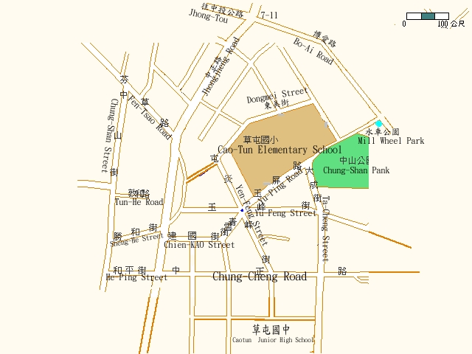
南投縣草屯國小推動「清淨家園全民運動計畫」打掃區域配置圖
六 甲

